

**Unidad Académica Profesional Tianguistenco**

**Materia: Desarrollo de aplicaciones web**

**Nombre del maestro: Gustavo Gómez Vergara**

**Proyecto: Venta de refacciones automotrices**

**Nombre del alumno: Victor Manuel Vilchis Juárez**

**Grupo: S6**

**sexto semestre**

**2020-A**

**Introducción**

En el siguiente proyecto se elaborará una página web donde se podrán vender diferentes artículos para los vehículos del cliente.

La página web permitirá vender las refacciones o productos relacionados con los automóviles, motocicletas, etc.

En este documento se presentará la información recopilada de la página web, se dará seguimiento a la construcción de la página web para la resolución final del problema.

**Fundamentos**

La venta de los productos por internet es muy importante para la mayoría de la población hoy en día, ya que se ahorran el tiempo de acudir a una tienda física y perder algo de su tiempo, por lo que la venta por una página web les facilitaría en tiempo e ir recoger sus productos en alguna sucursal.

**Planteamiento del problema**

Se dese facilitar que los clientes que buscan refacciones o cualquier otro tipo de objeto para su vehículo se eviten, a acudir a la sucursal al comprar sus productos y ayudar a los administradores al subir nuevo producto y realizar las ventas.

**Objetivo General**

Desarrollar una página web confiable, debe tener una interfaz amigable, donde los clientes puedan comprar su producto, permita ver al administrador ver las ventas que a tenido, y agregar nuevos productos.

**Objetivos Específicos**

Crear distintas paginas para el cliente y el administrador

Página del cliente

* Comprar productos
* Tener un carrito de compra
* Crear un nuevo usuario
* Ingresar con una cuenta
* Ver los productos que se compraran
* Visualizar los productos

Página del administrador

* Poder registrar un nuevo producto
* Eliminar producto
* Ver los productos
* Ingresar nuevas categorías
* Manejar lo Tikets
* Ver los pagos

**Justificación**

La implementación de una página web, permitirá al cliente compara de manera sencilla los productos para su automóvil, también le facilitaras las tareas al administrador al realizar movimientos como alta y bajas de productos, como poder ingresar una nueva categoría, ver sus ventas y los tikets de sus clientes.

**Marco metodológico**

El modelo en espiral describe el ciclo de vida de un software por medio de espirales, que se repiten hasta que se puede entregar el producto terminado. El desarrollo en espiral también se conoce como desarrollo o modelo incremental. El producto se trabaja continuamente y las mejoras a menudo tienen lugar en pasos muy pequeños.

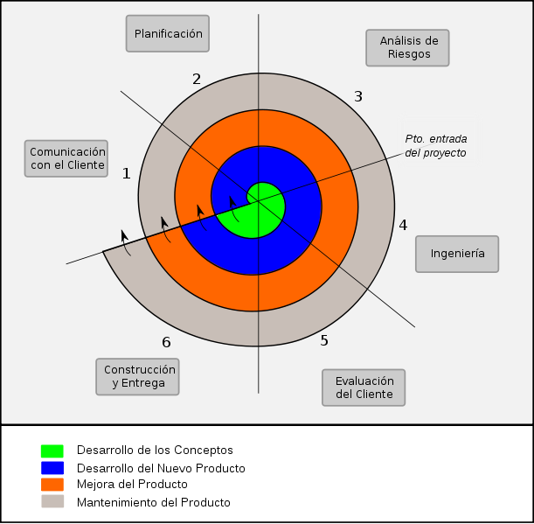

**Cronología de trabajo**

**Marzo:** Análisis, diseño e implementación

* Revisar los puntos de análisis y diseño
* Diseño de la base de datos
* Diseño de diagrama de caso de uso y de flujo

**Abril:** Terminar la implementación, pruebas y análisis

* Análisis de recursos
* Construcción de la base de datos
* Construcción de la pagina web

**Mayo:** Análisis, búsqueda de errores y cambios

* Realizar cambios a la página web
* Realizar pruebas

**Junio:** Prueba de uso, correcciones, mantenimiento y actualizaciones

**Requerimientos funcionales**

**Página de los clientes**

* Ver los productos que estas en venta
* Crear un usuario
* Iniciar sesión con la cuenta
* Comprar productos
* Carrito de compras
* Ver las compras que se realizaron
* Poder realizar sus ventas
* Enviar su comprobante de pago

**Página de administrador**

* Alta nuevos productos
* Consulta de productos
* Borrar los productos
* Agregar nuevas categorías
* Borrar categorías
* Ver los tikets
* Ver los pagos
* Poder ver los comprobantes de pago

**Requerimientos no funcionales**

**Página de los clientes**

* Fácil de usar
* Tener colores agradables
* Mensaje de alertas agradables

**Página del administrador**

* Fácil de usar
* Tener mensajes de alerta
* Tener colores agradables

**Pagina cliente**

|  |  |  |
| --- | --- | --- |
| Identificación: | | RFPC01 |
| Nombre: | Ver los productos que estas en venta | |
| Características: | Esta función ver los productos que están en venta a los clientes | |
| Descripción: | Se mostrará todos aquellos productos que el administrador pone en venta, si el cliente desea adquirir uno la página le preguntara cuantos artículos quiere comprar. | |
| Requerimientos relacionados: | RFPC03-ingresar sesión con la cuenta  RFPC04-Comprar productos  RFPA01- Alta nuevos productos  RFPA03- Ver los productos que se venden  RFPA04- Borrar los productos | |
| Actores: | Cliente, Administrador | |

|  |  |  |
| --- | --- | --- |
| Identificación: | | RFPC02 |
| Nombre: | Crear un usuario | |
| Características: | Esta función el cliente podrá crear una cuenta para comparar productos | |
| Descripción: | El cliente para poder ver los productos que se venden y poder adquirirlos necesita crear una cuenta, con la cuenta podrá ver sus compras, y enviar un comprobante de pago. | |
| Requerimientos relacionados: | RFPC01-Ver los productos que están en venta  RFPC03-Iniciar sesión con la cuenta  RFPC04-Comprar productos  RFPC06- Ver las compras que realizaron  RFPC07- Poder realizar sus ventas  RFPC08- Enviar su comprobante de pago | |
| Actores: | Cliente | |

|  |  |  |
| --- | --- | --- |
| Identificación: | | RFPC03 |
| Nombre: | Iniciar sesión con la cuenta | |
| Características: | Esta función el cliente iniciar sesión con su cuanta para comprar algún articulo | |
| Descripción: | El cliente para poder ver los productos que se venden y poder adquirirlos necesita crear una cuenta, con la cuenta podrá ver sus compras, y enviar un comprobante de pago, al momento de iniciar sesión | |
| Requerimientos relacionados: | RFPC01-Ver los productos que están en venta  RFPC04-Comprar productos  RFPC06- Ver las compras que realizaron  RFPC07- Poder realizar sus ventas  RFPC08- Enviar su comprobante de pago | |
| Actores: | Cliente | |

|  |  |  |
| --- | --- | --- |
| Identificación: | | RFPC04 |
| Nombre: | Comprar productos | |
| Características: | En esta función el cliente podrá comprar los artículos debe comprar | |
| Descripción: | El cliente para poder ver los productos que se venden y poder adquirirlos necesita, los artículos que elijo serán almacenados en un carrito o la opción mi carrito | |
| Requerimientos relacionados: | RFPC01-Ver los productos que están en venta  RFPC05-Carrito de compras  RFPC06- Ver las compras que realizaron  RFPC07- Poder realizar sus ventas  RFPC08- Enviar su comprobante de pago | |
| Actores: | Cliente | |

|  |  |  |
| --- | --- | --- |
| Identificación: | | RFPC05 |
| Nombre: | Carrito de compras | |
| Características: | En esta función el cliente podrá ver que productos va a comprar | |
| Descripción: | Al momento que el cliente desee comprar un producto el carrito va a almacenar los artículos y va a mostrar el precio que el cliente debe pagar, abra un carrito en la zona donde están los productos esta es una opción rápida para pagar, el carrito tendrá una opción llamada mi carrito donde mostrara las artículos que compro y una opción para pagar rápido | |
| Requerimientos relacionados: | RFPC01-Ver los productos que están en venta  RFPC06- Ver las compras que realizaron  RFPC07- Poder realizar sus ventas  RFPC08- Enviar su comprobante de pago | |
| Actores: | Cliente | |

|  |  |  |
| --- | --- | --- |
| Identificación: | | RFPC06 |
| Nombre: | Ver las compras que realizaron | |
| Características: | En esta función el cliente podrá ver que compro | |
| Descripción: | Abra una sección donde se mostrará las compras que a echo, donde las podrá pagar o ver las compras que anterior mente realizo, mostrara la fecha de la compra, monto, el estado y las acciones | |
| Requerimientos relacionados: | RFPC07- Poder realizar sus ventas  RFPC08- Enviar su comprobante de pago | |
| Actores: | Cliente | |

|  |  |  |
| --- | --- | --- |
| Identificación: | | RFPC07 |
| Nombre: | Poder realizar ventas | |
| Características: | El cliente podrá pagar lo que desea adquirir | |
| Descripción: | En esta opción el cliente podrá pagar su compra, se mostrará en número de tiket, fecha, hora, monto y estado. | |
| Requerimientos relacionados: | RFPC06- Ver las compras que realizaron  RFPC08- Enviar su comprobante de pago | |
| Actores: | Cliente | |

|  |  |  |
| --- | --- | --- |
| Identificación: | | RFPC08 |
| Nombre: | Enviar el comprobante de pago | |
| Características: | El cliente podrá enviar su comprobante | |
| Descripción: | En esta opción el cliente enviara su comprobante de pago vara acreditar que el pago se realizó correctamente | |
| Requerimientos relacionados: | RFPC06- Ver las compras que realizaron | |
| Actores: | Cliente | |

**Pagina administrador**

|  |  |  |
| --- | --- | --- |
| Identificación: | | RFPA01 |
| Nombre: | Alta de productos | |
| Características: | En esta función el administrador va a poder registrar nuevos productos | |
| Descripción: | El administrador va a poder ingresar sus nuevos productos que se venderán en la página web, se ingresará el nombre, categoría, descuento, se podrá cargar una imagen para mostrar el producto | |
| Requerimientos relacionados: | RFPA02-Consulta de productos  RFPA03-Eliminar producto | |
| Actores: | Administrador | |

|  |  |  |
| --- | --- | --- |
| Identificación: | | RFPA02 |
| Nombre: | Consulta de productos | |
| Características: | En esta función el administrador podrá ver todos sus productos que están a la venta en la pagina web | |
| Descripción: | El administrador podrá ver la lista de los productos que están en a la venta en la página web, donde podrá ver cada una de las características de los productos podrá ver, su nombre, su descuento, Precio total y la imagen del articulo | |
| Requerimientos relacionados: | RFPA01-Altas de productos  RFPA03-Eliminar producto | |
| Actores: | Administrador | |

|  |  |  |
| --- | --- | --- |
| Identificación: | | RFPA03 |
| Nombre: | Borrar los productos | |
| Características: | En esta función el administrador podrá borrar los productos que desee | |
| Descripción: | El administrador podrá borrar los productos que se tienen registrados para la venta en la página web | |
| Requerimientos relacionados: | RFPA02-Consulta de productos  RFPA01-Altas de productos | |
| Actores: | Administrador | |

|  |  |  |
| --- | --- | --- |
| Identificación: | | RFPA04 |
| Nombre: | Agregar nuevas categorías | |
| Características: | En esta función el administrador ingresar nuevas categorías para sus productos | |
| Descripción: | El administrador podrá agregar nuevas categorías, las categorías nuevas ya que ingresaron podrán se elegidas para ingresar nuevos productos que se van a vender | |
| Requerimientos relacionados: | RFPA01-Altas de productos  RFPA02-Consulta de productos  RFPA03-Eliminar producto | |
| Actores: | Administrador | |

|  |  |  |
| --- | --- | --- |
| Identificación: | | RFPA05 |
| Nombre: | Borrar categorías | |
| Características: | En esta función el administrador borrar una categoría de los productos | |
| Descripción: | El administrador podrá eliminar las categorías de los productos que ya no se utilicen. | |
| Requerimientos relacionados: | RFPA01-Altas de productos  RFPA02-Consulta de productos  RFPA03-Eliminar producto  RFPA04-Agregar nuevas categorías | |
| Actores: | Administrador | |

|  |  |  |
| --- | --- | --- |
| Identificación: | | RFPA06 |
| Nombre: | Ver tikets | |
| Características: | En esta función el administrador podrá ver los tikets de las ventas de la página web. | |
| Descripción: | En esta función el administrador podrá ver los tikets de las ventas que a tenido la página web, los tikets contienen el nombre del cliente, fecha, hora, el monto y el estatus, la opción acciones podrán borrar tikets ver la información acerca de la venta | |
| Requerimientos relacionados: | RFPA07-Ver pagos  RFPA08-Poder ver los comprobantes de pago | |
| Actores: | Administrador | |

|  |  |  |
| --- | --- | --- |
| Identificación: | | RFPA07 |
| Nombre: | Ver pagos | |
| Características: | En esta función el administrador podrá ver las ventas que a generado la pagina web | |
| Descripción: | En esta función el administrador podrá ver todas las ventas de los clientes, se mostrarán dos apartados pagos pendiente y pago de los clientes en la primera opción el administrador podrá visualizar los pagos pendientes donde se podrá en la segunda opción se visualizarán todos los pagos de los clientes donde se podrán validar las compras | |
| Requerimientos relacionados: | RFPA06-Ver tikets  RFPA08-Poder ver los comprobantes de pago | |
| Actores: | Administrador | |

|  |  |  |
| --- | --- | --- |
| Identificación: | | RFPA08 |
| Nombre: | Poder ver los comprobantes de pago | |
| Características: | En esta función el administrador podrá ver los comprobantes de pago de los clientes | |
| Descripción: | Esta función está dentro del requerimiento ver pagos ya que está en la opción acciones donde el administrador podrá ver el comprobante y verificar si se realizó la transaccione, si es correcta el administrador deberá pulsar la palomita para aprobar el pago | |
| Requerimientos relacionados: | RFPA07-Ver pagos  RFPA06-Ver tikets | |
| Actores: | Administrador | |

**Requerimientos no funcionales**

**Pagina de cliente**

|  |  |  |
| --- | --- | --- |
| Identificación: | | RNFPC01 |
| Nombre: | Fácil de usar | |
| Características: | La interfaz debe de ser de fácil uso | |
| Descripción: | La interfaz no debe de causarle problemas a los clientes, todas las opciones deben de tener buen aspecto | |
| Requerimientos relacionados: | RNFPC02-Tener colores agradables  RNFPC03-Mensajes de alerta agradables | |

|  |  |  |
| --- | --- | --- |
| Identificación: | | RNFPC02 |
| Nombre: | Tener colores agradables | |
| Características: | La interfaz debe tener colore agradables | |
| Descripción: | La interfaz debe tener colores agradables para la vista de usuarios, deben de concordar con el tema automotriz | |
| Requerimientos relacionados: | RNFPC01-Facil de usar  RNFPC03-Mensajes de alerta agradables | |

|  |  |  |
| --- | --- | --- |
| Identificación: | | RNFPC03 |
| Nombre: | Mensaje de aleta agradables | |
| Características: | La pagina web debe contener mensajes agradables | |
| Descripción: | La página web debe tener mensajes de alerta que indique que las operaciones | |
| Requerimientos relacionados: | RNFPC02-Tener colores agradables  RNFPC01-Facil de usar | |

**Pagina del administrador**

|  |  |  |
| --- | --- | --- |
| Identificación: | | RNFAC01 |
| Nombre: | Fácil de usar | |
| Características: | La interfaz debe de ser de fácil uso | |
| Descripción: | La interfaz no debe de causarle problemas a el administrador, todas las opciones deben de tener buen aspecto | |
| Requerimientos relacionados: | RNFAC03-Tener colores agradables  RNFAC02-Mensajes de alerta agradables | |

|  |  |  |
| --- | --- | --- |
| Identificación: | | RNFAC02 |
| Nombre: | Tener mensajes de alerta agradables | |
| Características: | La página web debe contener mensajes agradables | |
| Descripción: | La interfaz debe de mandar mensajes de alerta en caso de que administrador cometa un error. | |
| Requerimientos relacionados: | RNFAC01-Facil de usar  RNFAC03-Tener colores agradables | |

|  |  |  |
| --- | --- | --- |
| Identificación: | | RNFAC03 |
| Nombre: | Tener colores agradables | |
| Características: | La interfaz debe tener colores agradables | |
| Descripción: | La interfaz debe tener colores agradables para la vista del administrador, deben de concordar con el tema automotriz | |
| Requerimientos relacionados: | RNFAC01-Facil de usar  RNFAC02-Mensajes de alerta agradables | |

**Diccionario de datos**

|  |  |
| --- | --- |
| Tabla admis | |
| Campos | Restricciones |
| id | Autonumérico/ Llave primaria |
| Username | Tipo texto |
| Password | Tipo texto |
| Name | Tipo texto |

|  |  |
| --- | --- |
| Tabla categorías | |
| Campos | Restricciones |
| id | Autonumérico/ Llave primaria |
| categoría | Tipo texto |

|  |  |
| --- | --- |
| Tabla productos | |
| Campos | Restricciones |
| Id | Autonumérico/ Llave primaria |
| price | Numero/Flotante |
| imagen | Tipo texto |
| Name | Tipo texto |
| Id_categoria | Numérico/Entero/Llave foránea de la tabla categorías |
| oferta | Numérico/Entero |
| Descargable | Tipo texto |

|  |  |
| --- | --- |
| Tabla carro | |
| Campos | Restricciones |
| Id | Autonumérico/ Llave primaria |
| Id_cliente | Numérico/Entero/Llave foránea de la tabla cliente |
| Id_porducto | Numérico/Entero/Llave foránea de la tabla productos |
| Cant | Numérico/Entero |

|  |  |
| --- | --- |
| Tabla clientes | |
| Campos | Restricciones |
| Id | Autonumérico/ Llave primaria |
| Username | Tipo texto |
| Password | Tipo texto |
| Name | Tipo texto |

|  |  |
| --- | --- |
| Tabla pagos | |
| Campos | Restricciones |
| Id | Autonumérico/ Llave primaria |
| Id_cliente | Numérico/Entero/Llave foránea de la tabla clientes |
| Id_compra | Numérico/Entero/Llave foránea de la tabla compra |
| Comprobante | Tipo texto |
| Nombre | Tipo texto |
| Fecha | Tipo fecha |
| Estado | Numérico/Entero |

|  |  |
| --- | --- |
| Tabla compra | |
| Campos | Restricciones |
| Id | Autonumérico/ Llave primaria |
| Id_cliente | Numérico/Entero/Llave foránea de la tabla clientes |
| Fecha | Tipo fecha |
| monto | Numérico/flotante |
| Estado | Numérico/Entero |

|  |  |
| --- | --- |
| Tabla productos_compra | |
| Campos | Restricciones |
| Id | Autonumérico/ Llave primaria |
| Id_compra | Numérico/Entero/Llave foránea de la tabla compra |
| Id_producto | Numérico/Entero/Llave foránea de la tabla productos |
| Cantidad | Numérico/Entero |
| Monto | Numérico/flotante |

**Construcción de la base de datos**

**Todas las tablas de la base de datos**

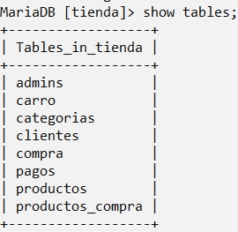

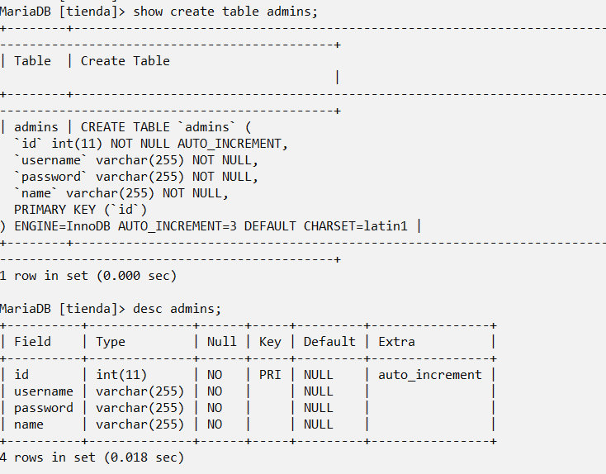**Tabla admis**

**Tabla carro**

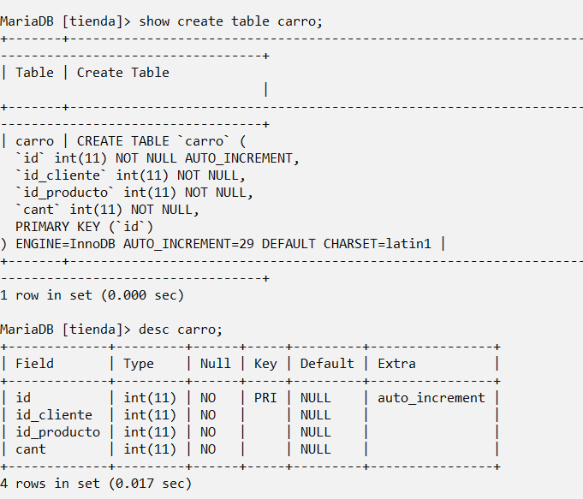

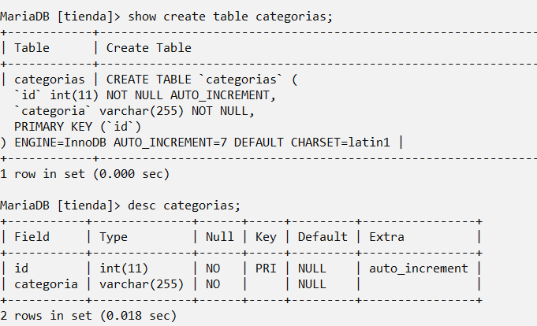**Tabla categorías**

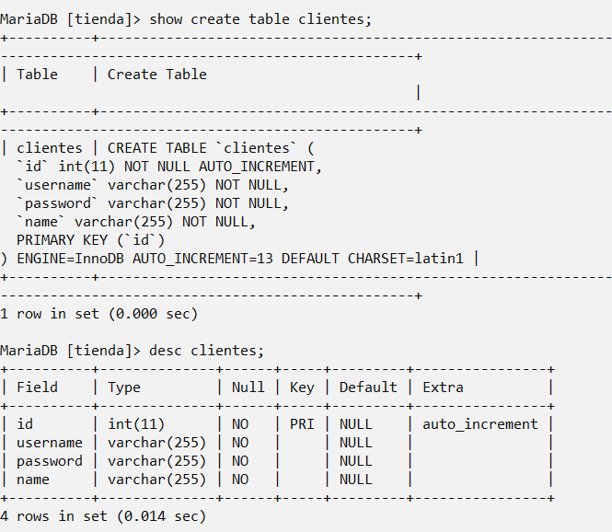**Tabla clientes**

**Tabla compra**

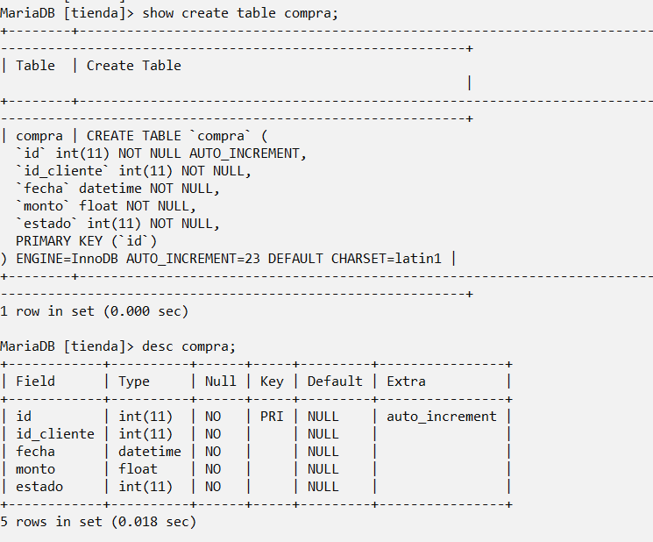

**Tabla pagos**

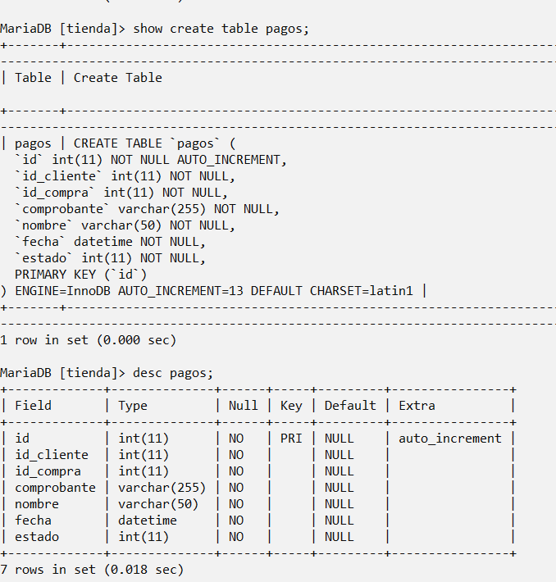

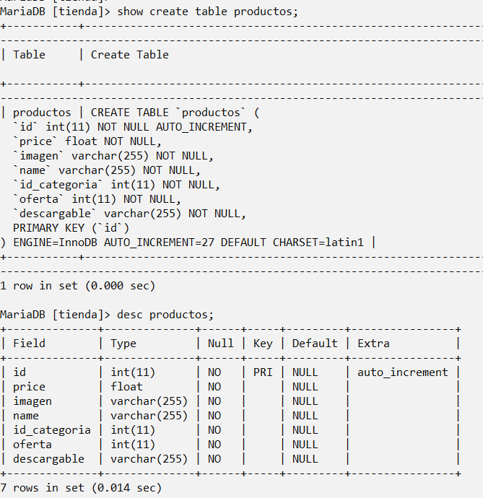**Tabla productos**

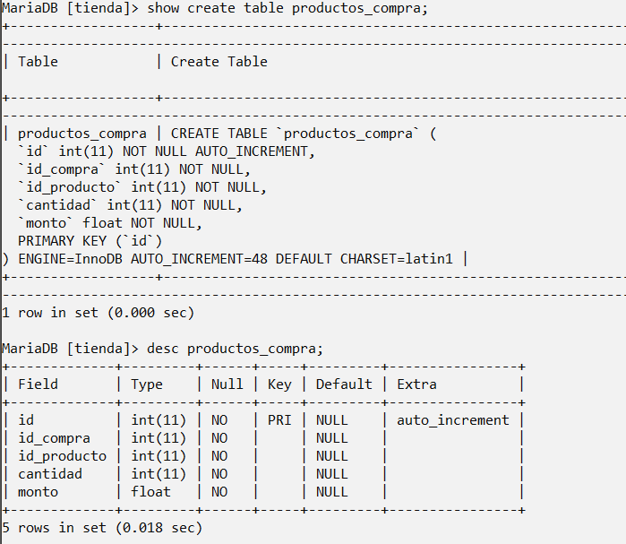**Tabla productos_compra**

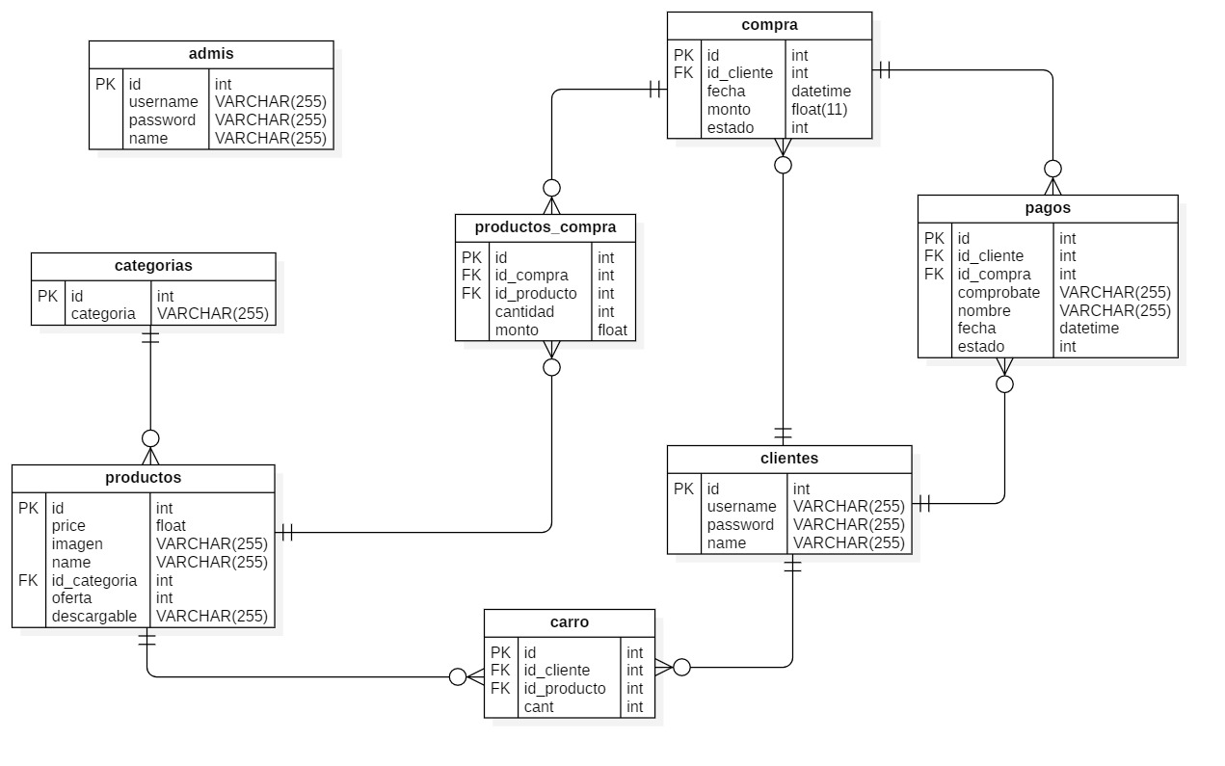**Diagrama entidad relación**

**Diagramas de flujo**

**Diagrama de flujo de cliente**

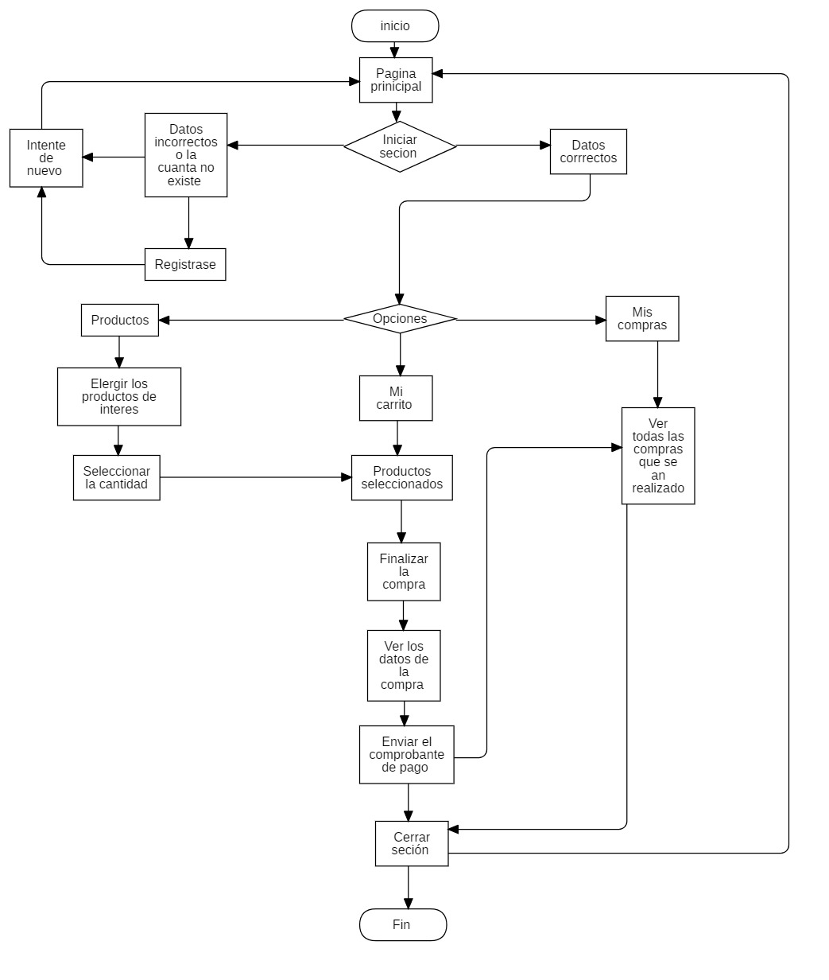

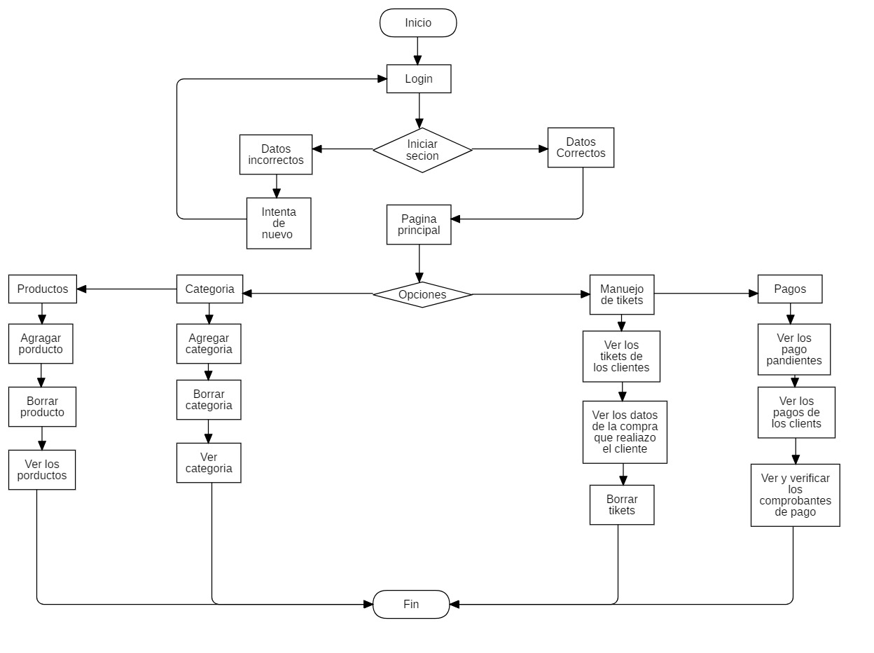**Diagrama de flujo de administrador**

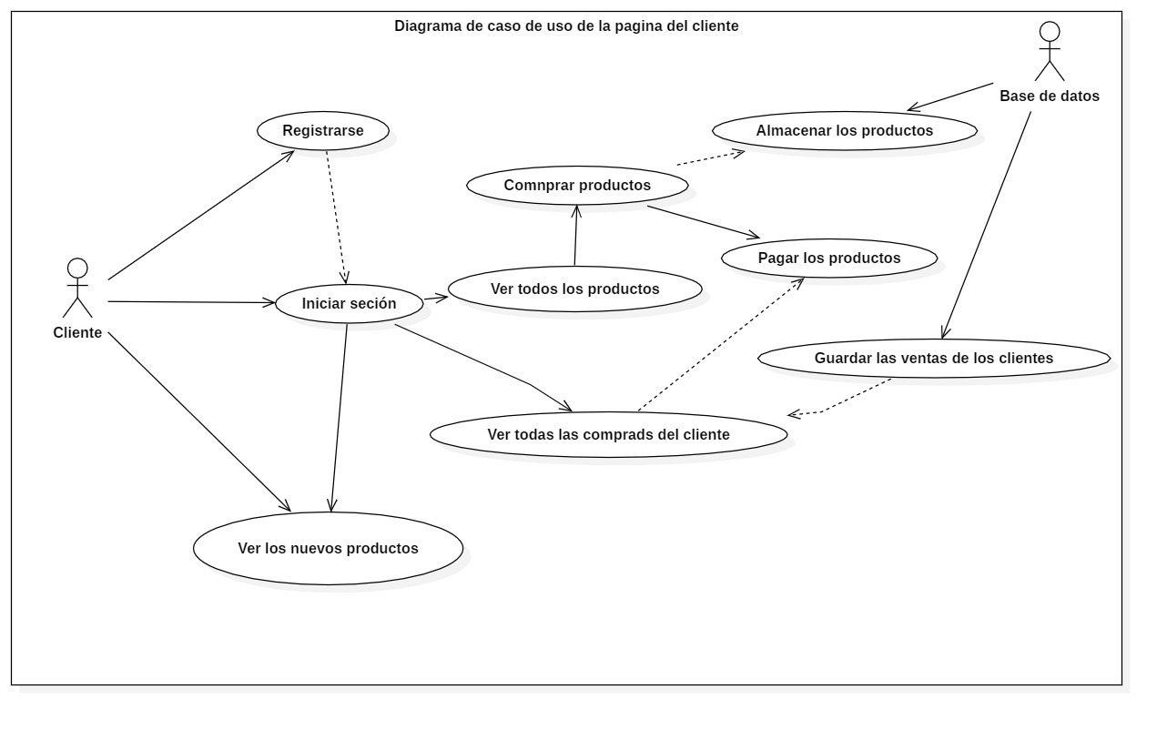**Diagrama de caso de uso de la página cliente**

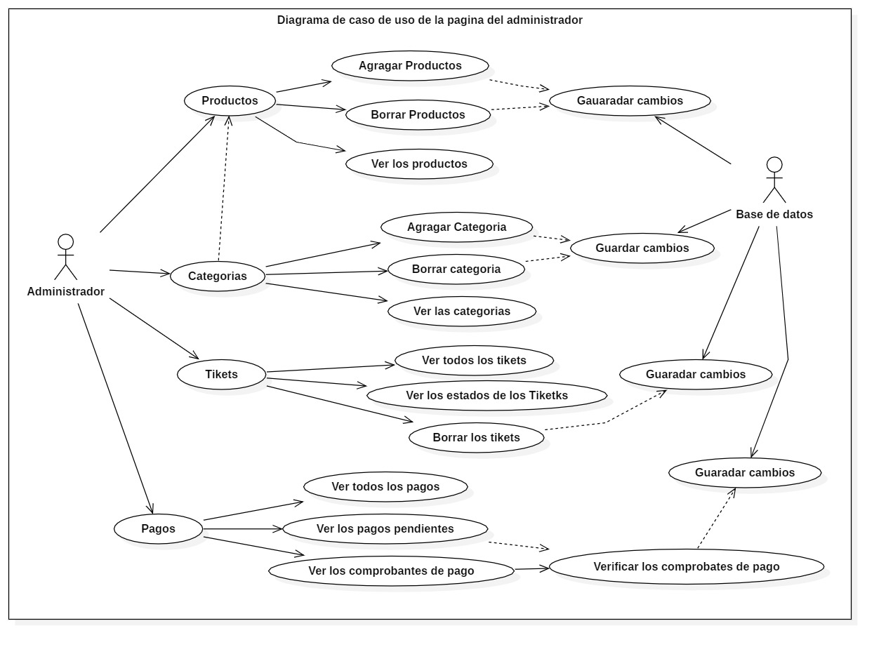**Diagrama de caso de uso de la página administrador**

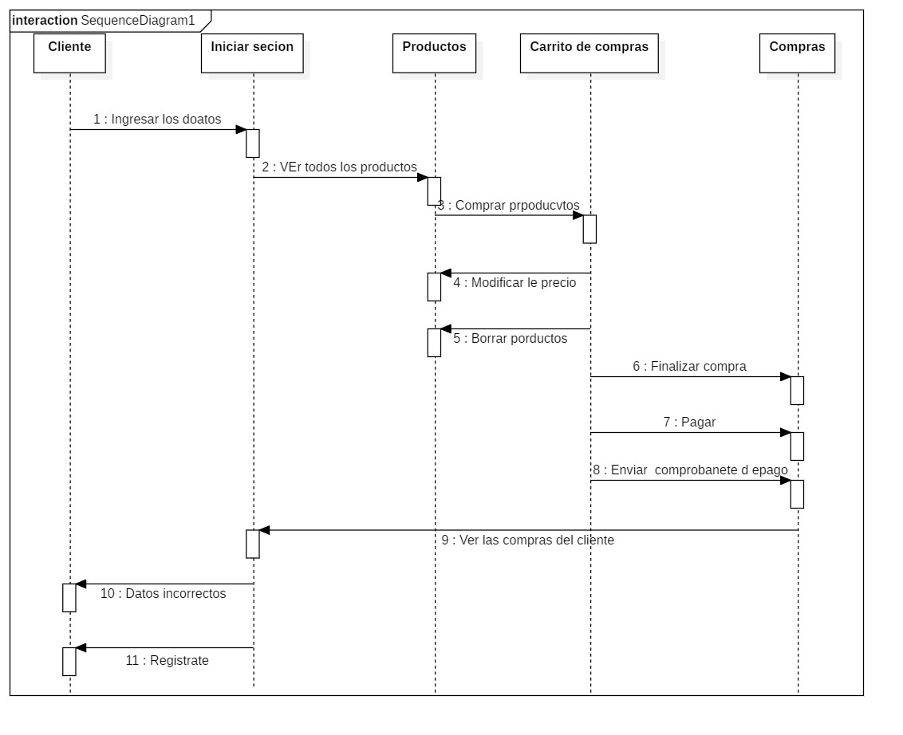**Diagrama de secuencias de clientes**

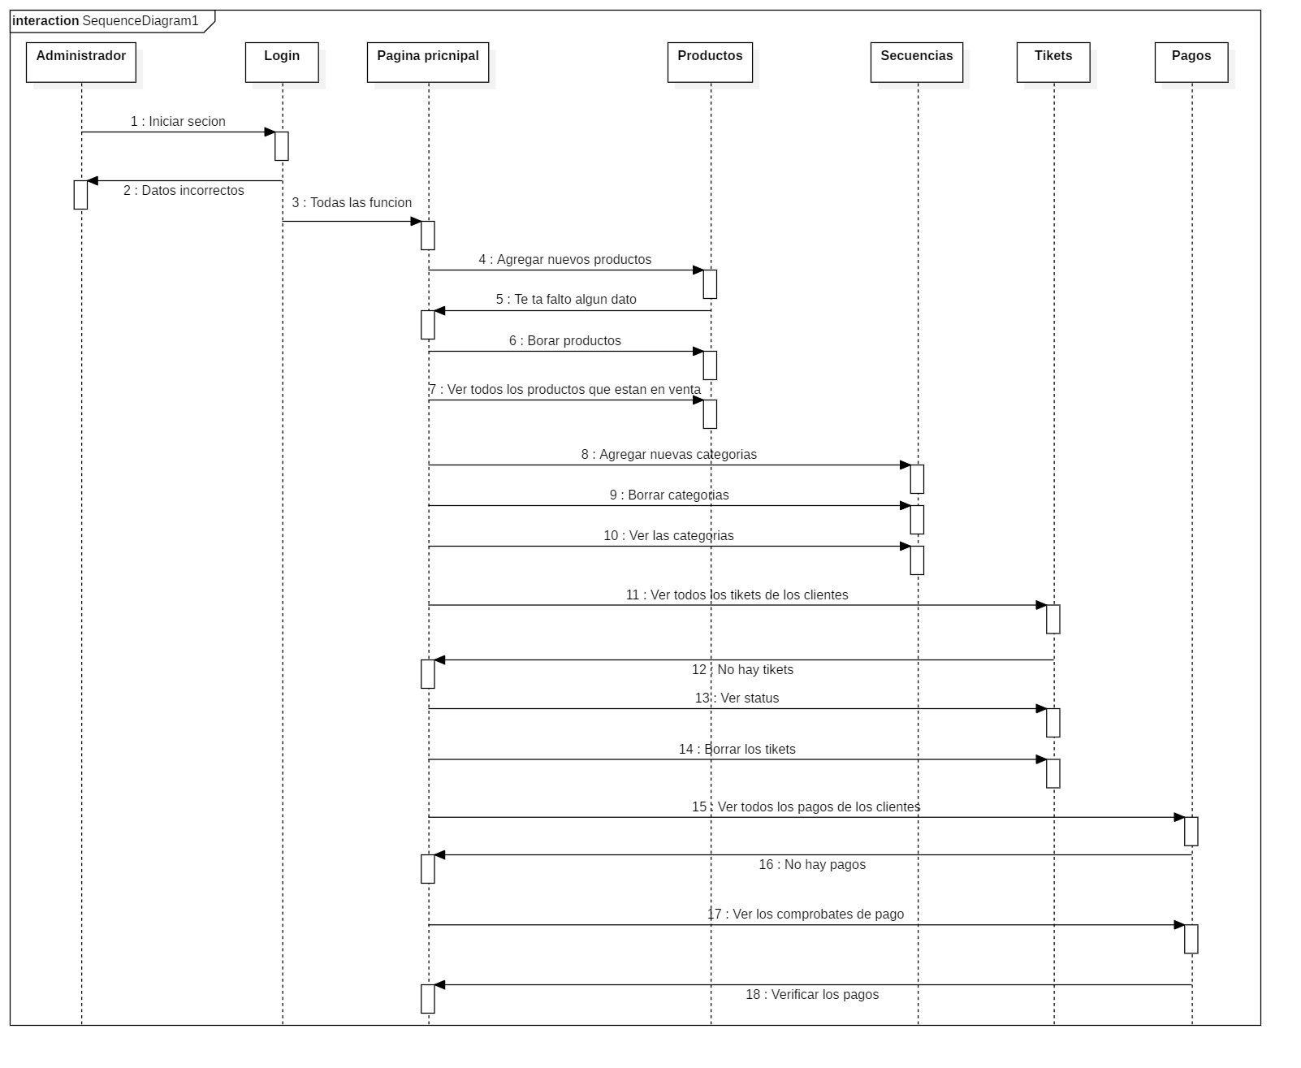**Diagrama de secuencias de administrador**

**Diseño de prototipo**

**Pagina del cliente**

**Página principal**

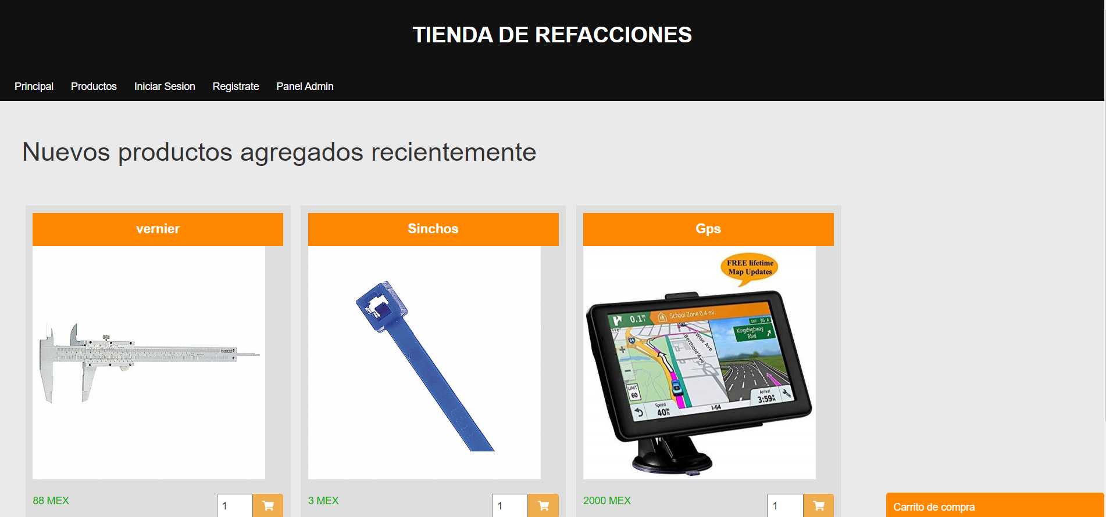

**Iniciar sesión**

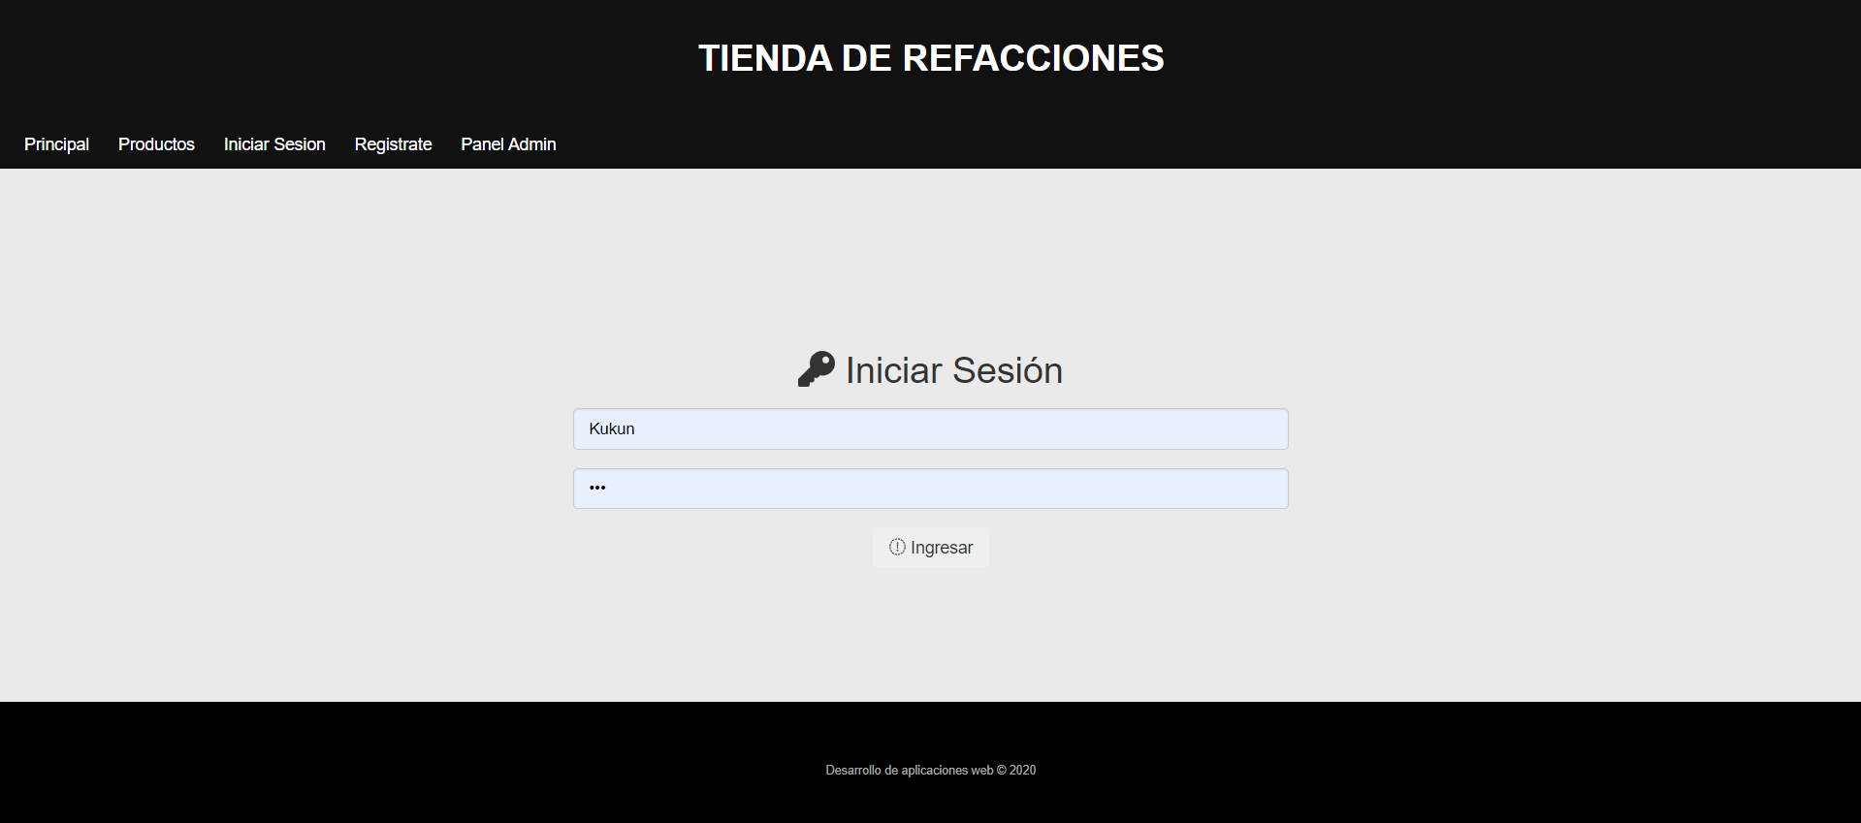

**Productos**

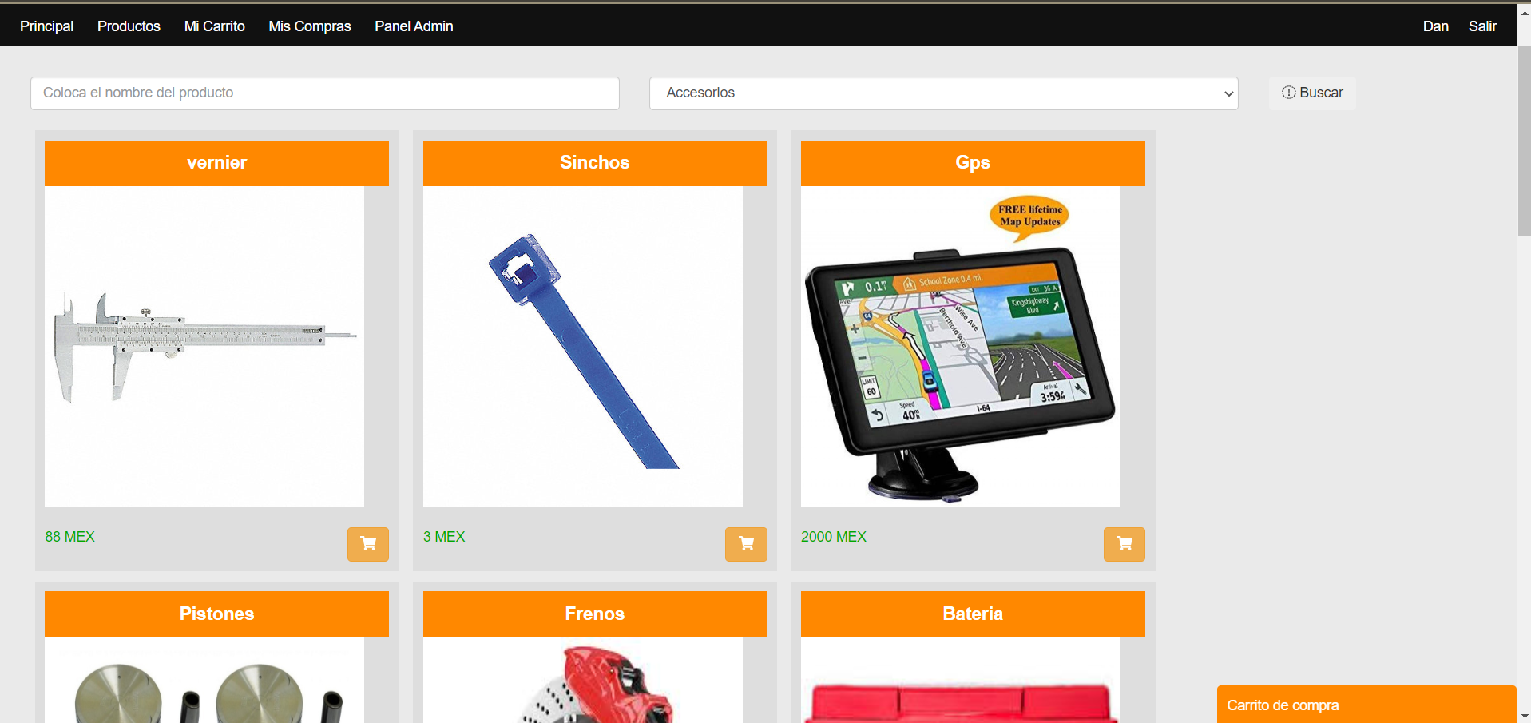

**Mi carrito**

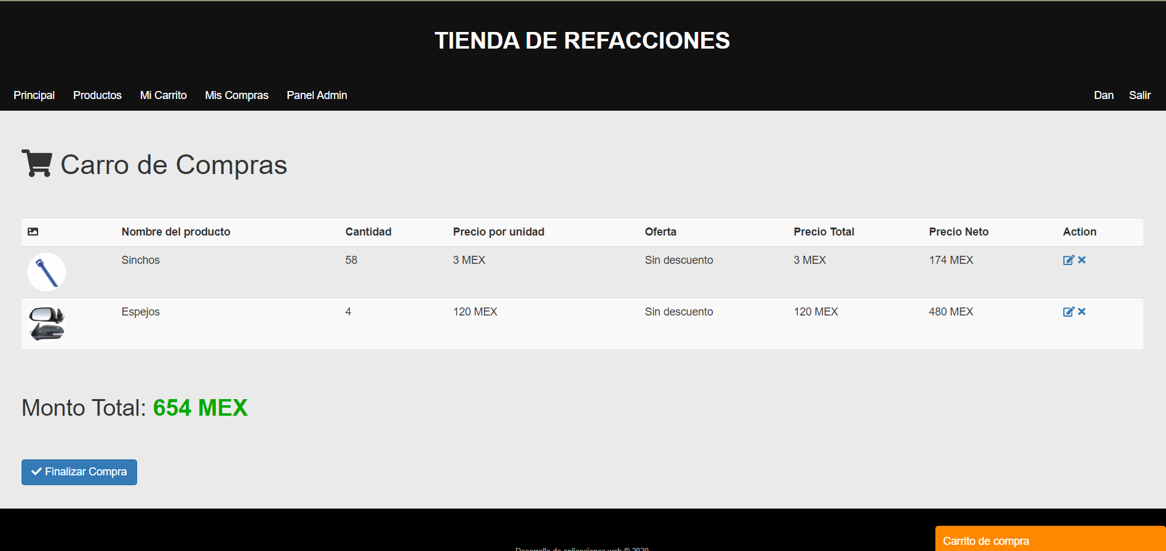

**Finalizar compra**

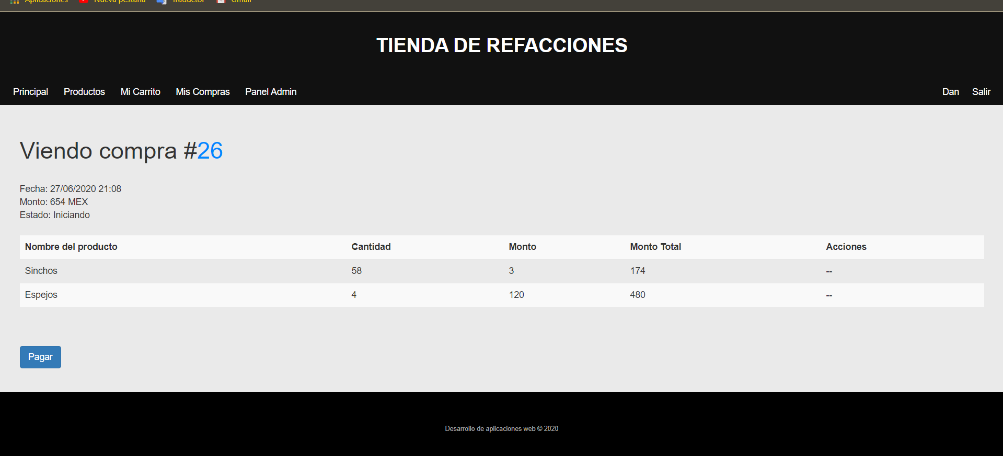

**Enviar comprobante de pago**

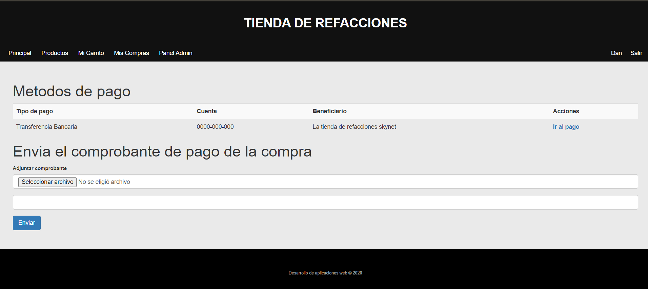

**Ver mis compras**

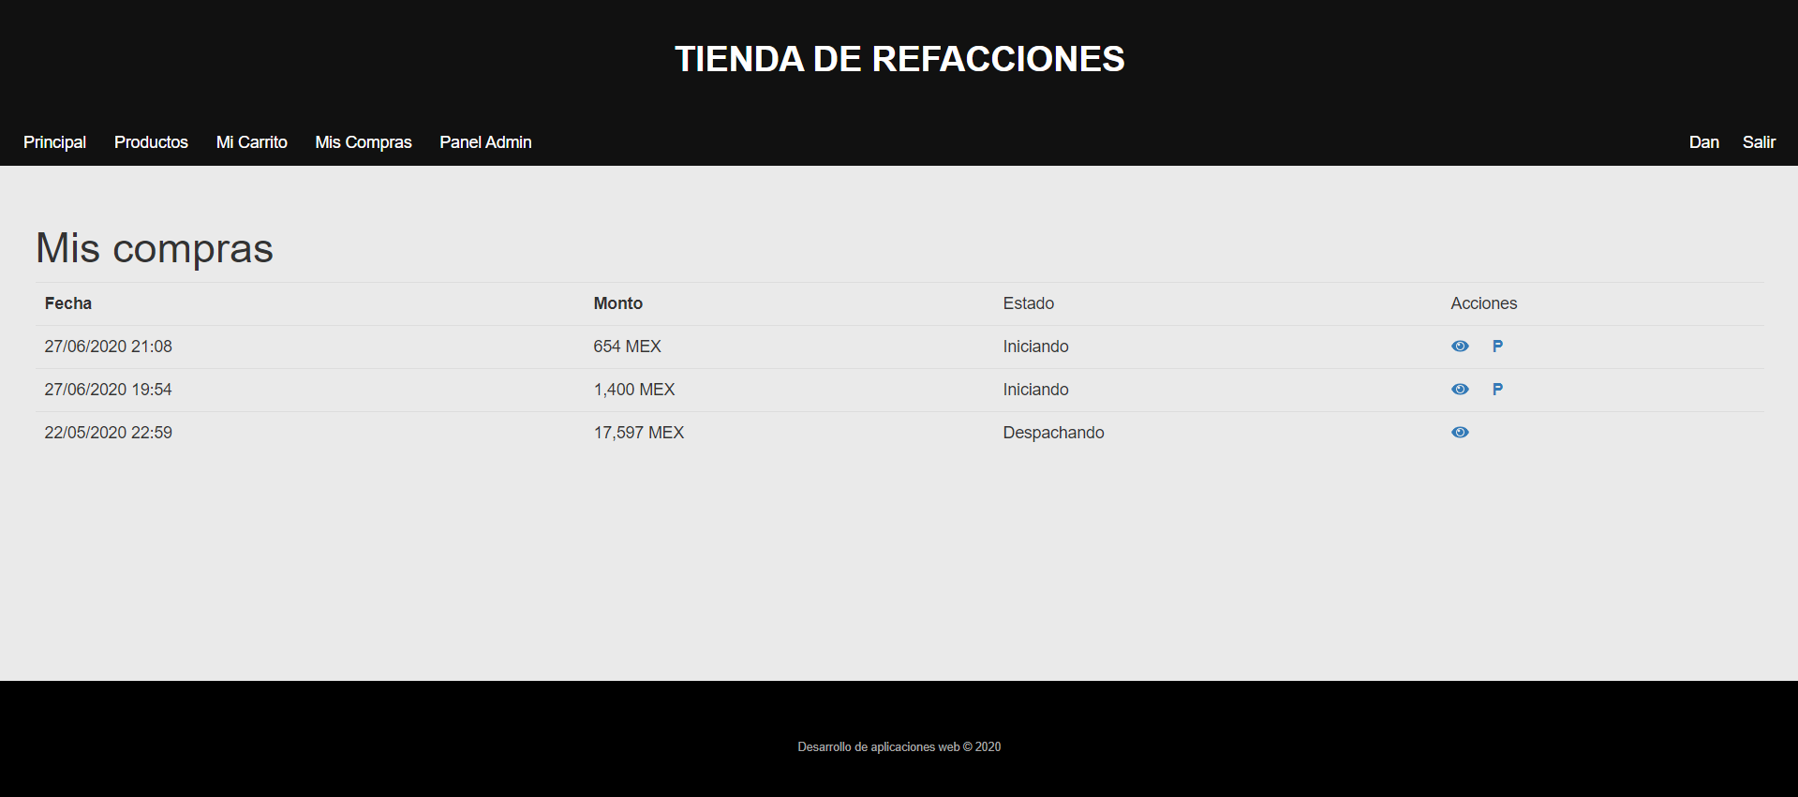

**Página del administrador**

**Login**

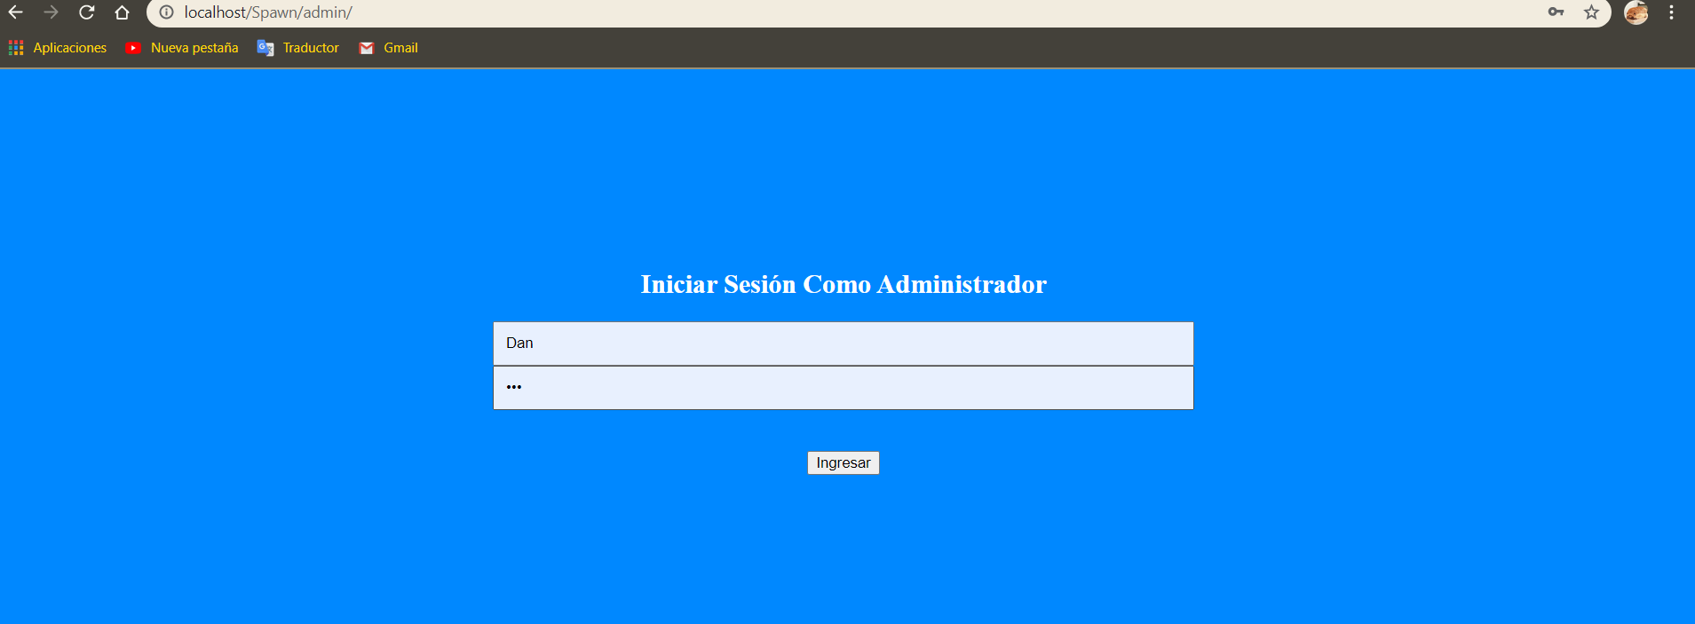

**Página principal**

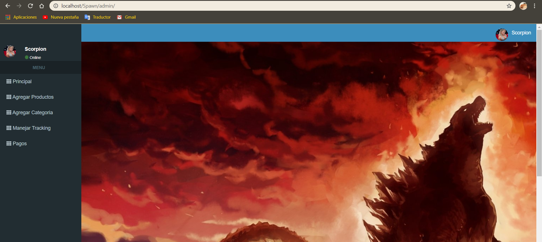

**Productos**

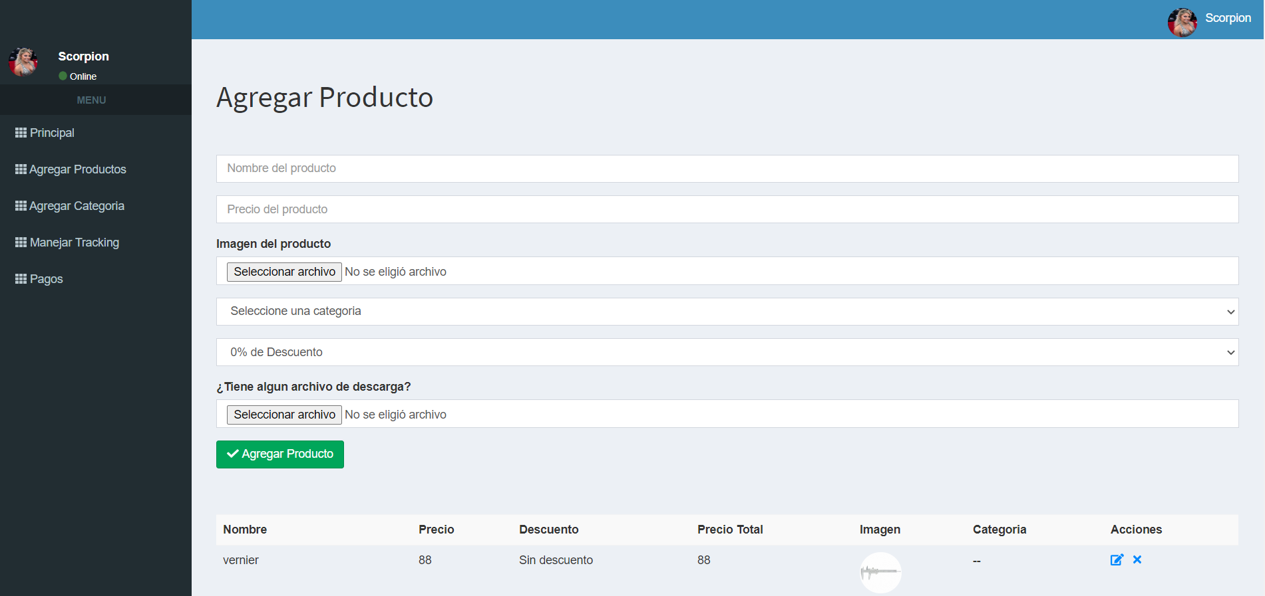

**Categorías**

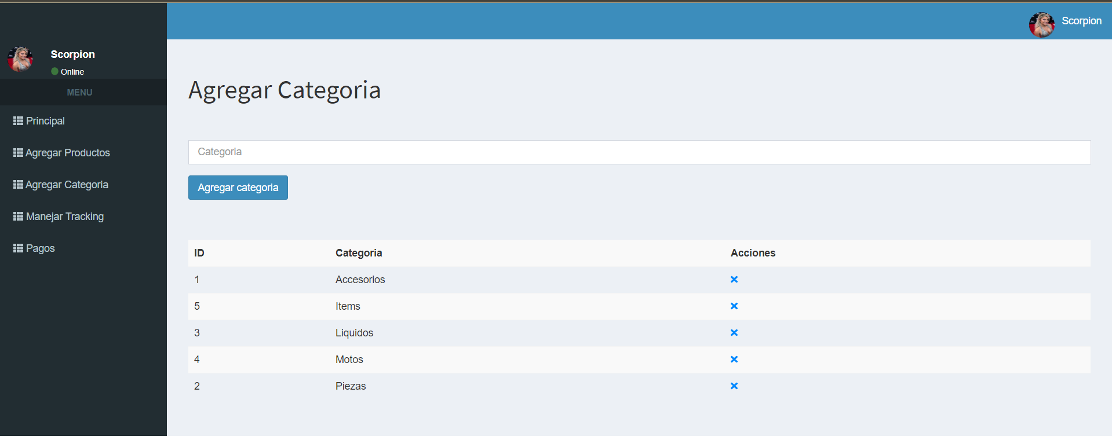

**Manejar tikets**

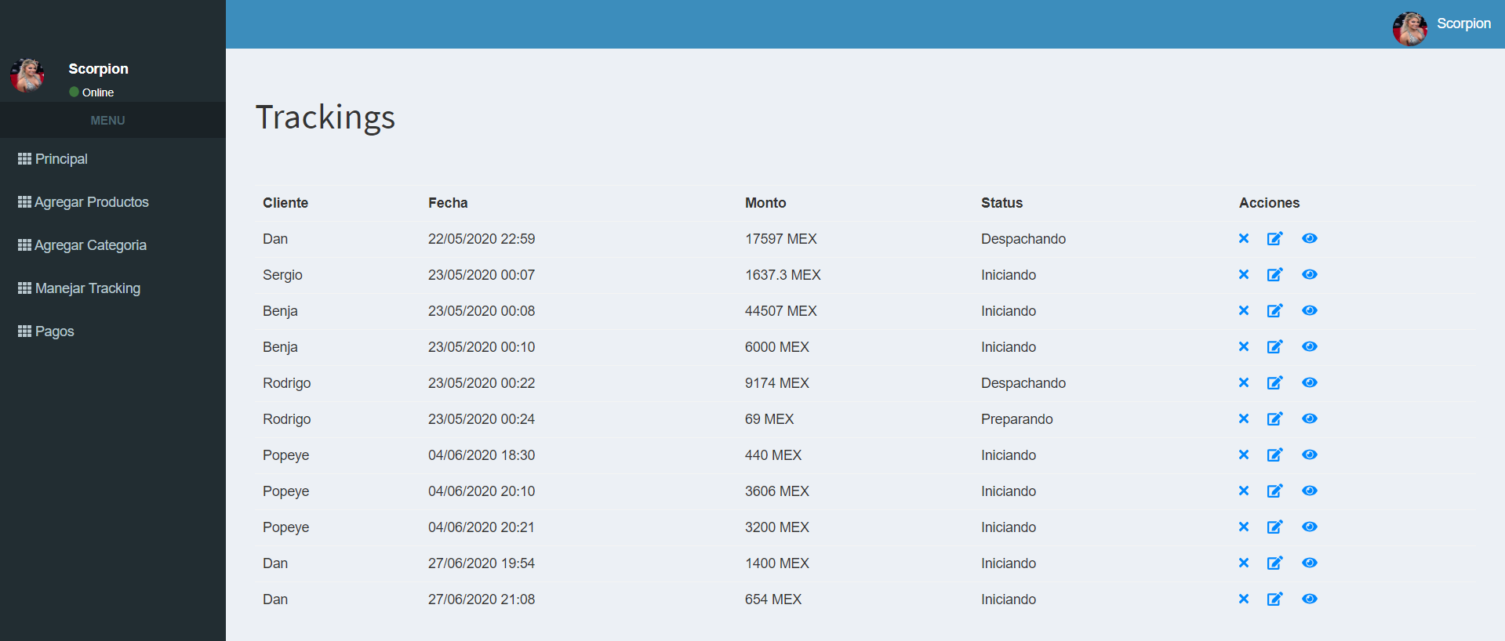

**Pagos**

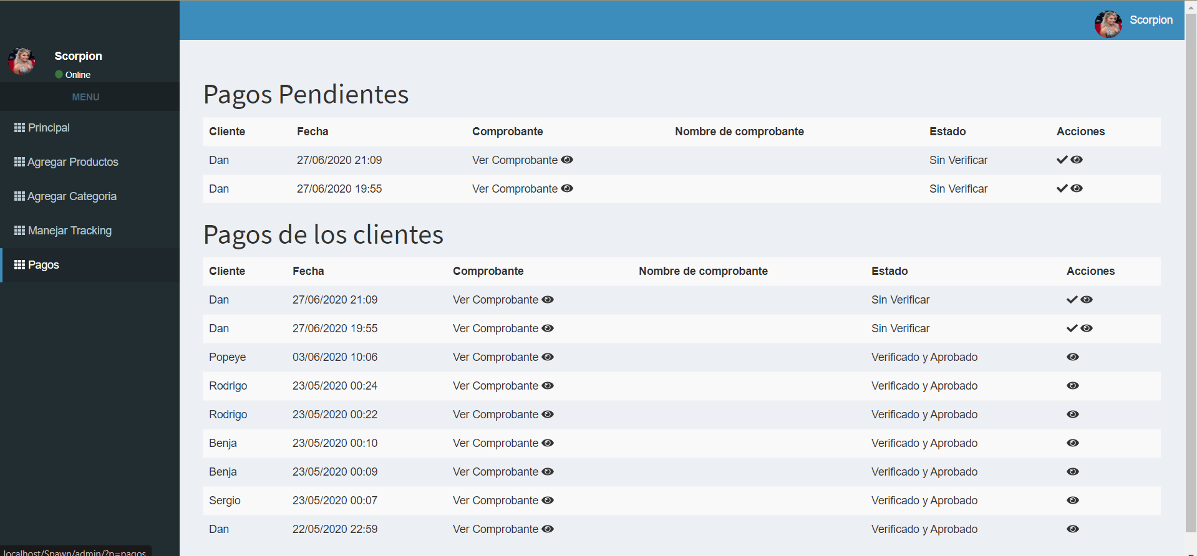

**Borradores de la pagina web**

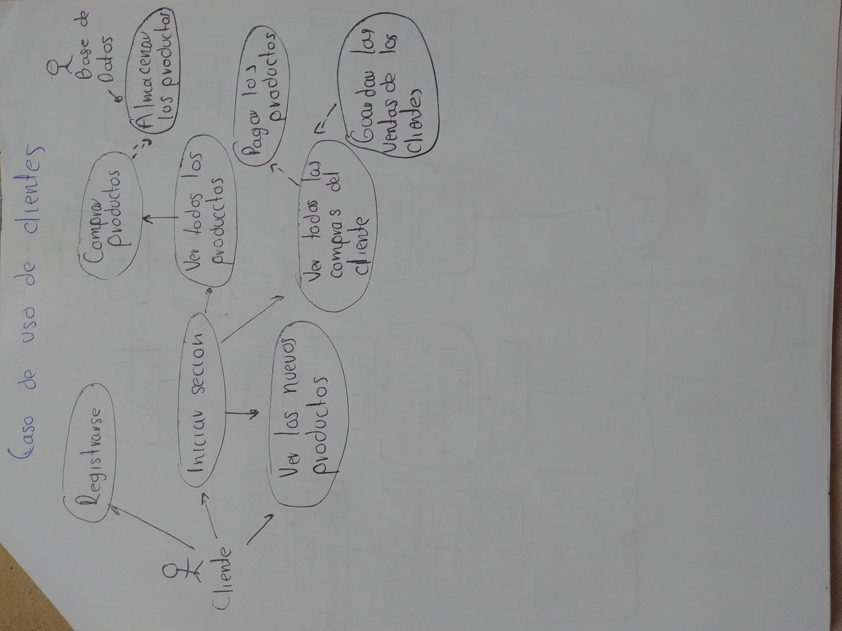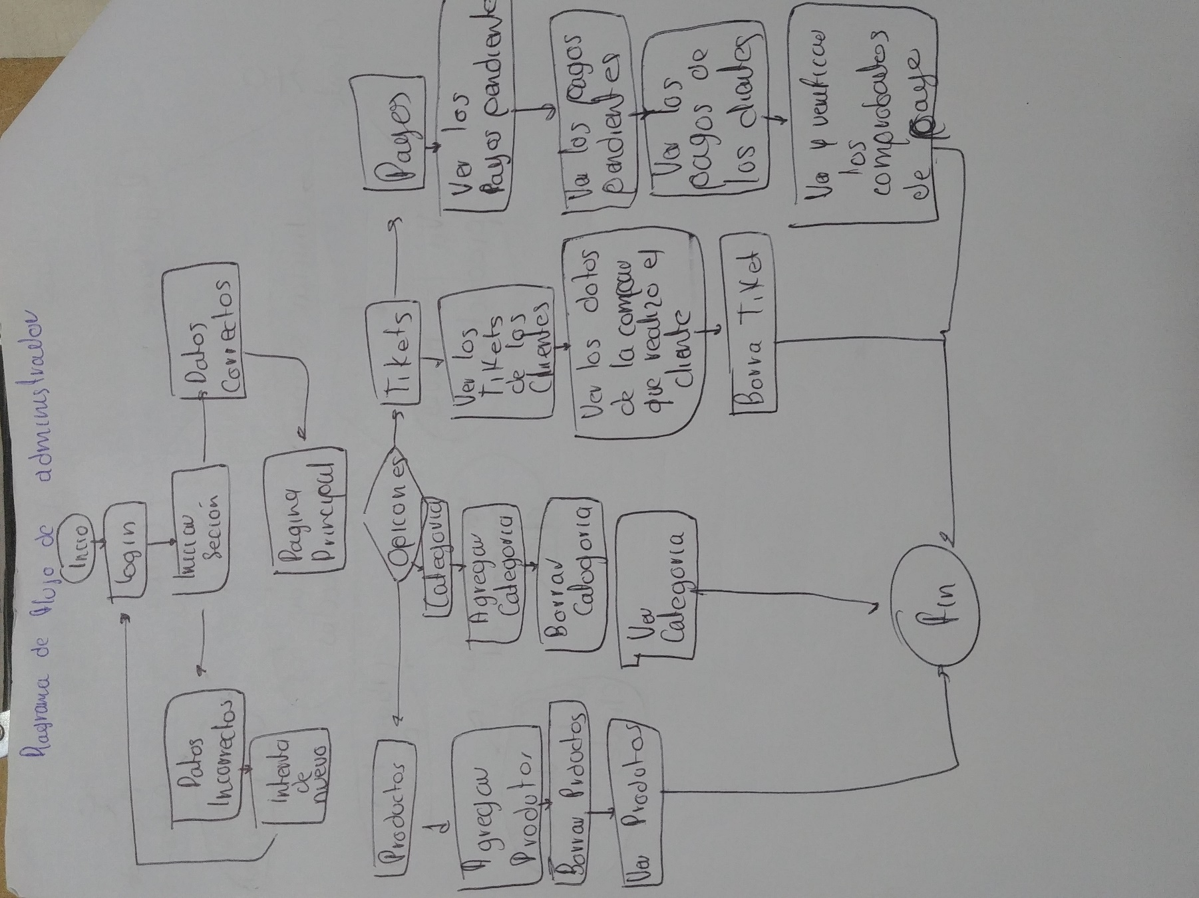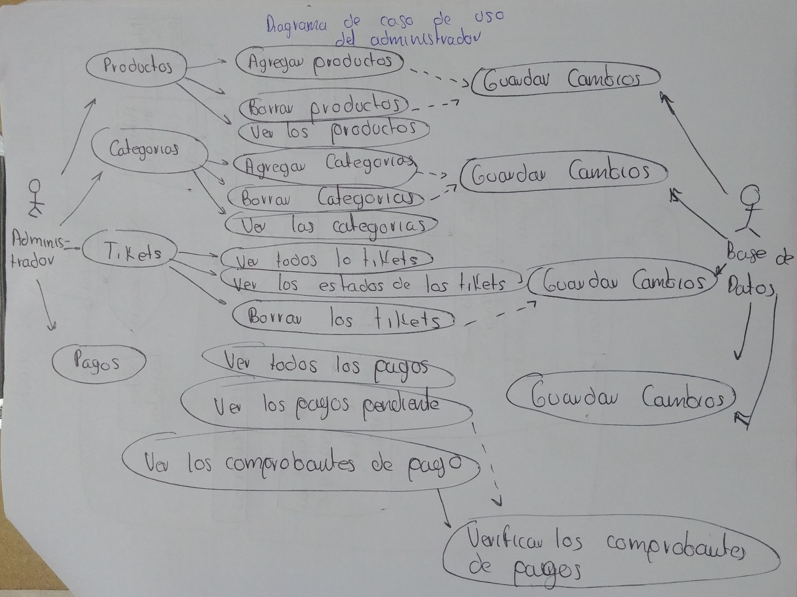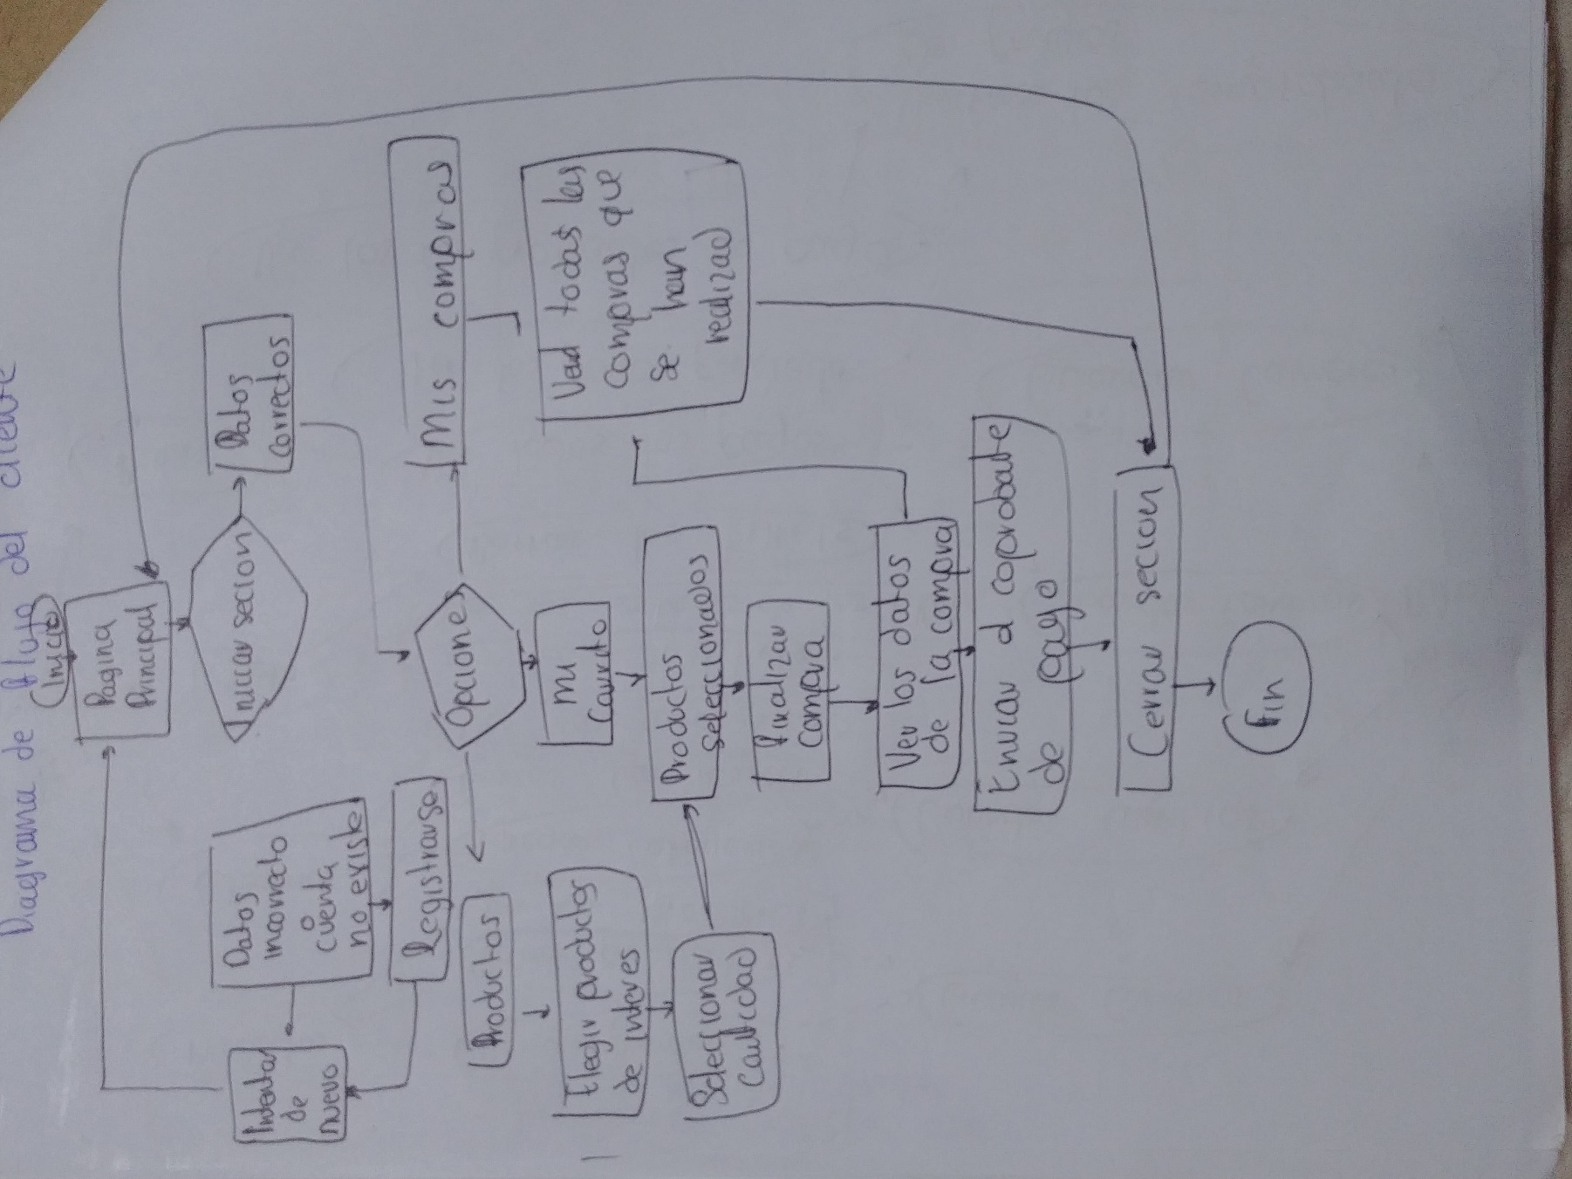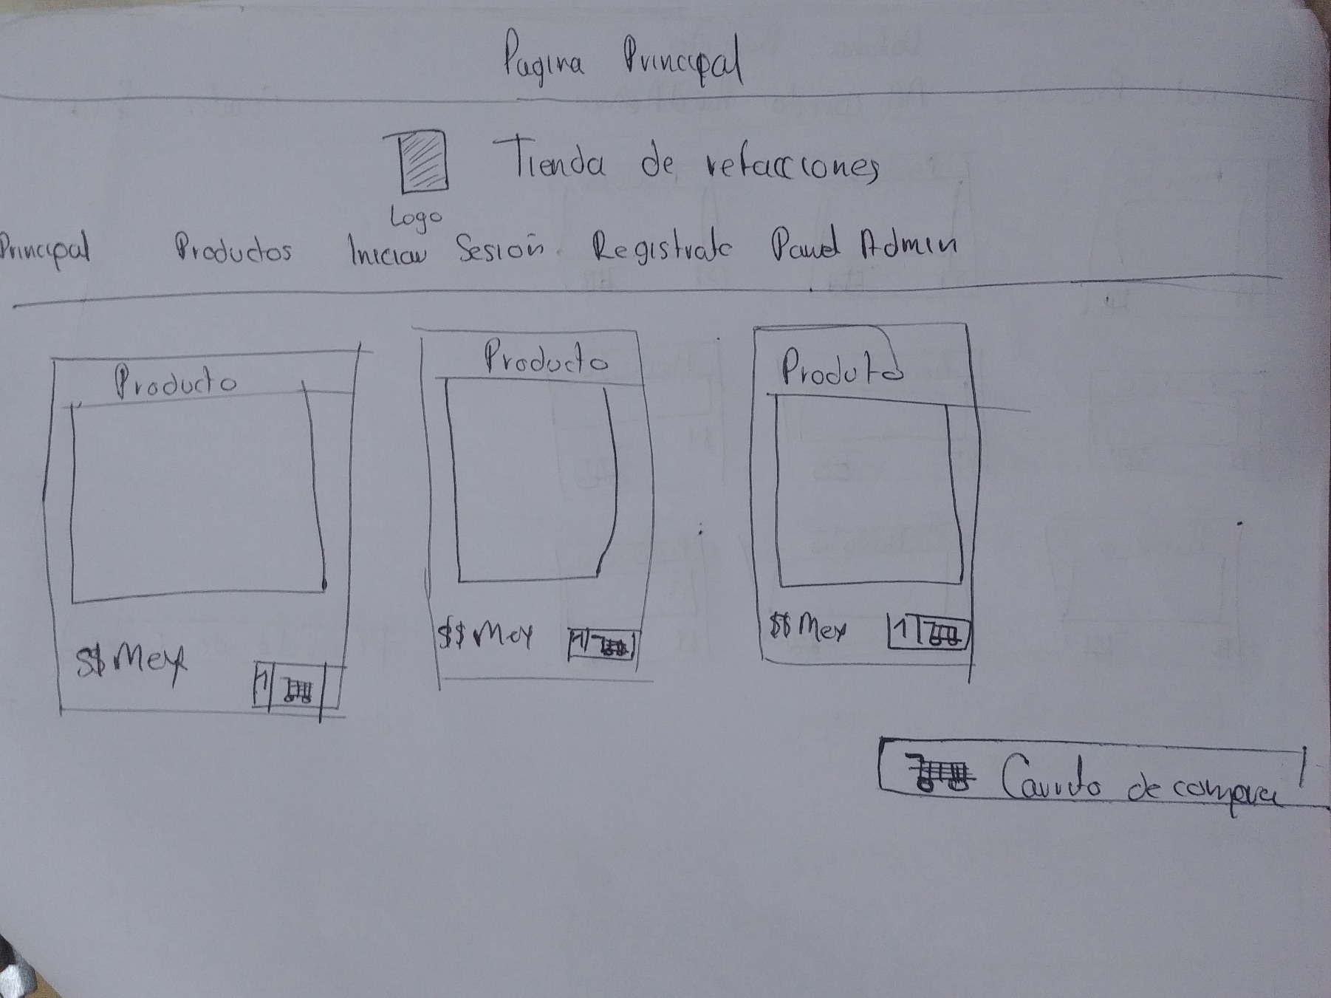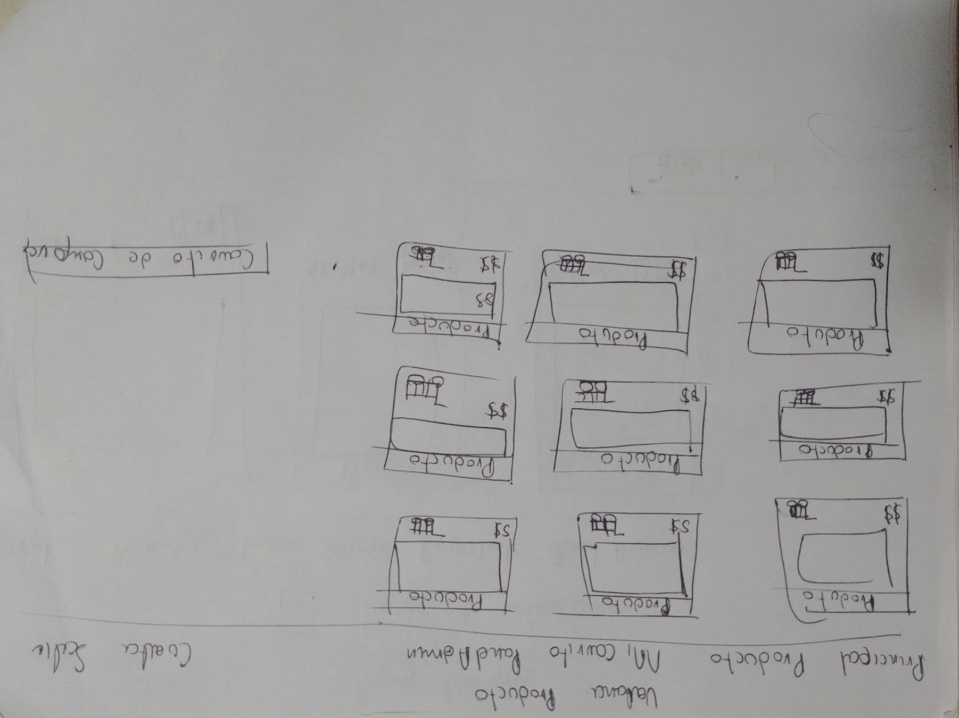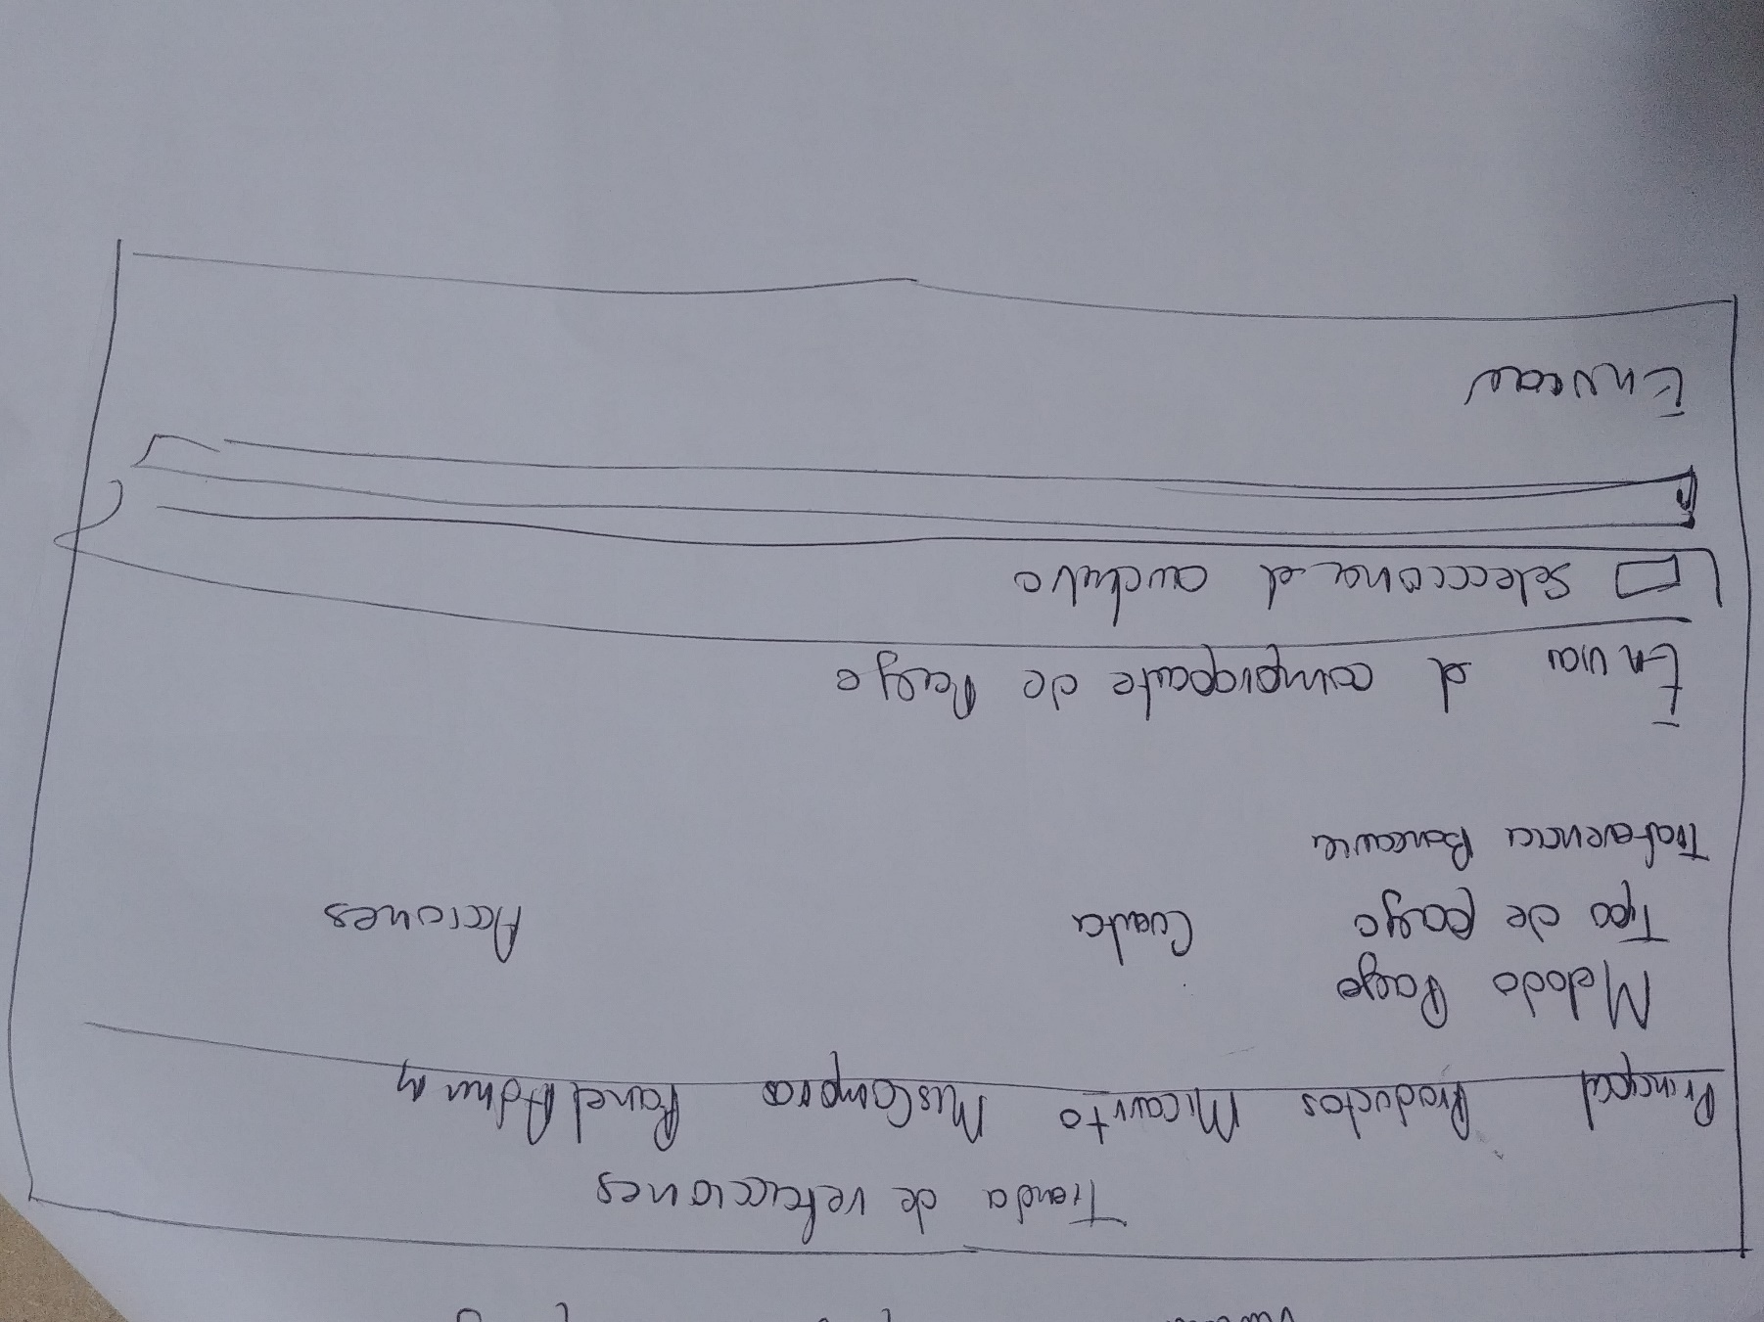

**Conclusiones**

El desarrollo de las paginas web es un procedimiento algo complicado ya que se deben conocer varios lenguajes de programación, la página web que elabore tiene algo de potencial ya que algunas refeccionarias no tienen pagina web para su administradores y clientes, su elaboración fue algo laboriosa y con mucha dificultad ya que la mayoría de funciones no las conocía.